|  |  |  |  |  |
| --- | --- | --- | --- | --- |
| escudofi_color_m2008_jpg | **Carátula para entrega de prácticas** | | Código |  |
| Versión | 02 |
| Página | 1/1 |
| Sección ISO |  |
| Fecha de emisión | 25 de junio de 2014 |
| Secretaría/División: División de Ingeniería Eléctrica | | Área/Departamento: Laboratorios de computación salas A y B | | |

Laboratorio de computación

salas A y B

|  |  |
| --- | --- |
| *Profesor:* | Rodriguez Espino Claudia |
| *Asignatura:* | Fundamentos de Programación |
| *Grupo:* | 1102 |
| *No de Práctica(s):* | #12 |
| *Integrante(s):* | Velázquez de León Lavarrios Alvar |
|  |  |
|  |  |
| *Semestre:* | Primero |
| *Fecha de entrega:* | 10 de Noviembre de 2017 |
| *Obervaciones:*: |  |
|  |  |

CALIFICACIÓN: \_\_\_\_\_\_\_\_\_\_

Objetivos

Elaborar programas en C donde la solución del problema se divida en funciones, en las cuales se analicen sus componentes y estructuras para ser declaradas . Distinguir lo que es el prototipo o firma de una función y la implementación de ella, así como manipular parámetros tanto en la función principal como en otras.

Desarrollo

Como introducción de la práctica, se dio una breve clase sobre el concepto de función, cómo éstas están estructuradas, el tipo de funciones que se pueden tener y sus parámetros, cómo se declaran en C++, así como también observar algunos ejemplos de clase. Después se retomaron los conceptos de la guía de ésta práctica, y se analizaron, compilaron, y ejecutaron los códigos que venían en ésta misma. Finalmente se dejaron los tres programas de la actividad de la práctica.

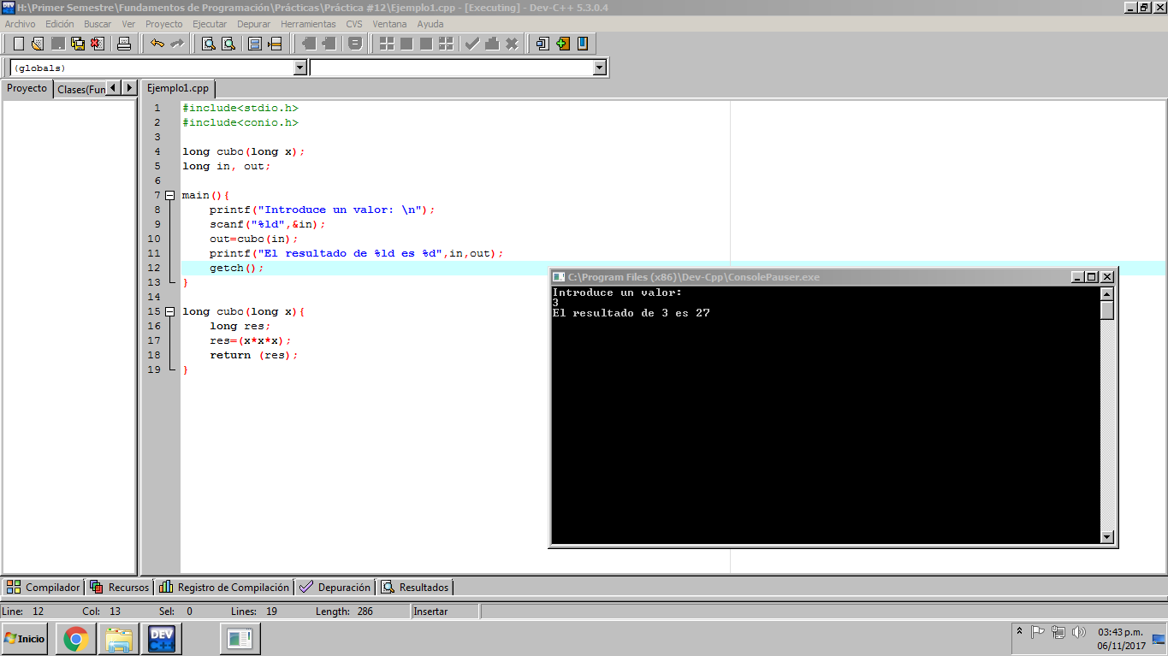

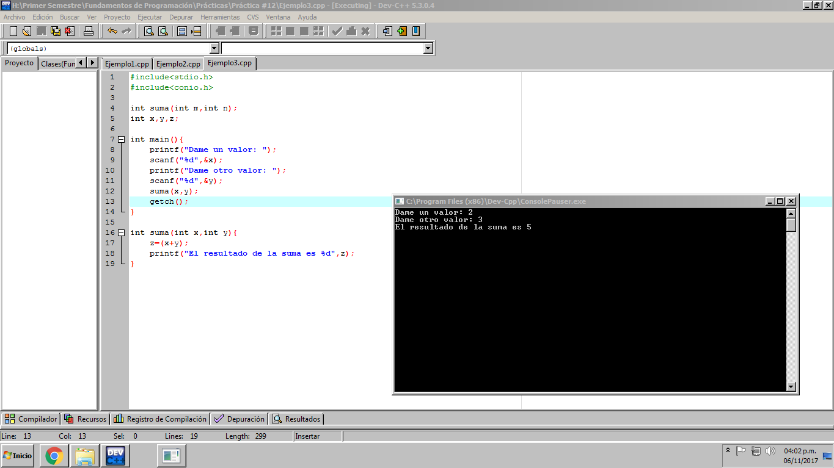

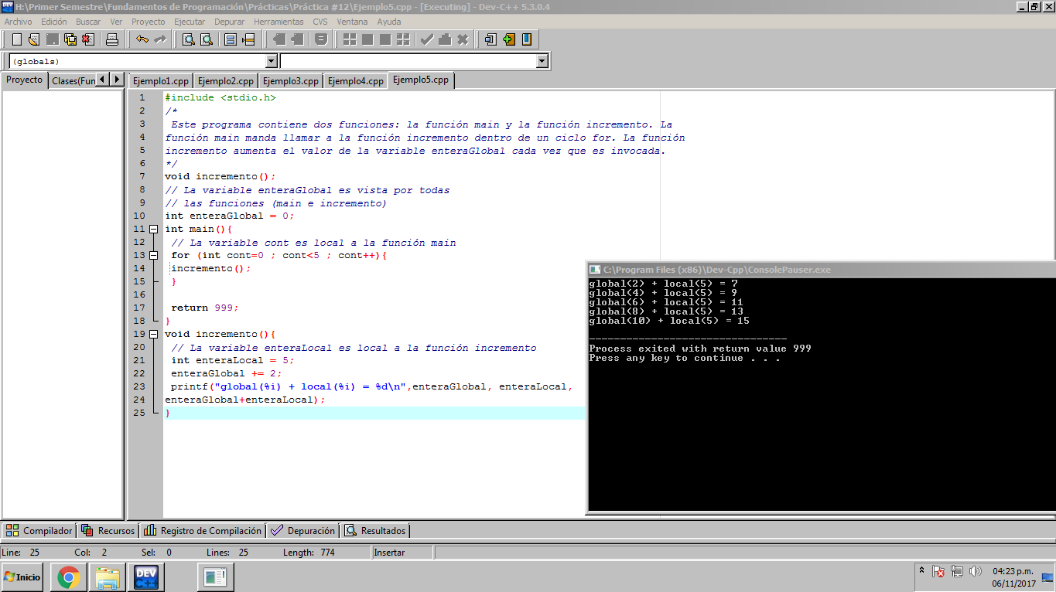

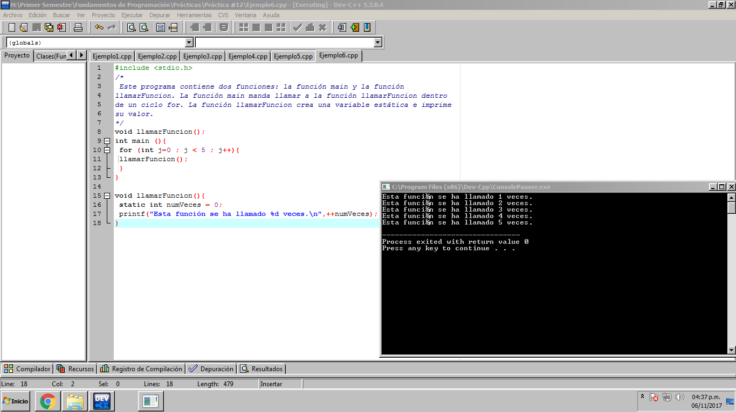

Actividad

Prog1.- Volumen de un cubo

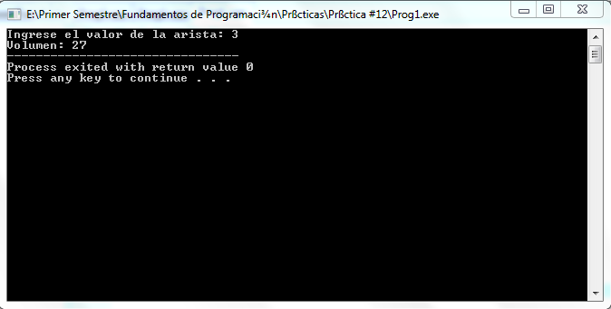

Prog2.- Calculadora Básica

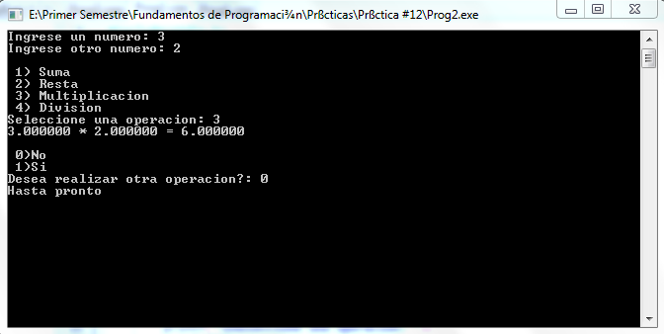

Prog3.- Anidación de Funciones

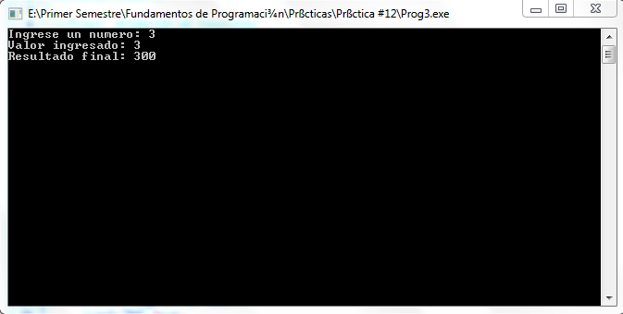

Conclusiones

El uso de funciones en un lenguaje de programación es de gran utilidad porque nos facilitan la elaboración de códigos de manera aún más organizada cuando éstos son sumamente grandes o cuando manejan grandes cantidades de información de tal manera que se requiere de un conjunto de códigos recopilados en un proyecto. Además, tienen la ventaja de poder ser llamadas cuantas veces se desee dentro de la función principal ya sea de manera normal, con determinadas condiciones, dentro de un ciclo de repetición, o con algún menú de selección.

Mi repositorio en GitHub

<https://github.com/alvarvelazquezdeleonlavarrios/practica12_fdp>